# 思路

一个长度为n的数组，循环遍历每个数组元素获得子序列，其中：

1. 如果该数组有正有负，那么从负的数组元素开始的子序列应该直接放弃，因为从正数开始的永远比从负数开始的好。
2. 每个数组元素生成的子序列中，长度为k+1的子序列和应该是长度为k的子序列和加上添加的数组元素，所以不是每次计算子序列和都是从零开始
3. 每个数组元素生成的子序列中，如果第j个子序列和小于新增的数组元素的值，则这一条以及之后的子序列应该直接放弃，因为这些放弃的子序列永远不如从新增的数组元素开始的子序列。

# 代码

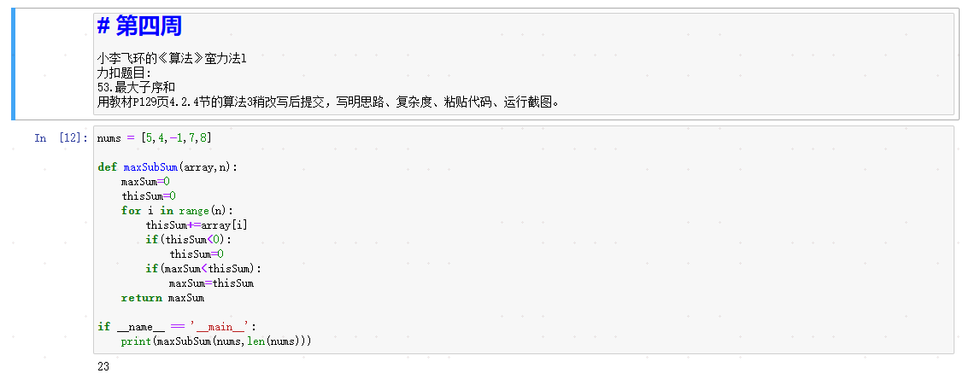

# 复杂度

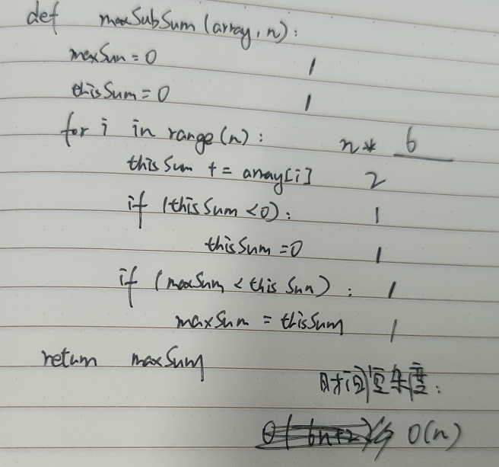

# 运行截图

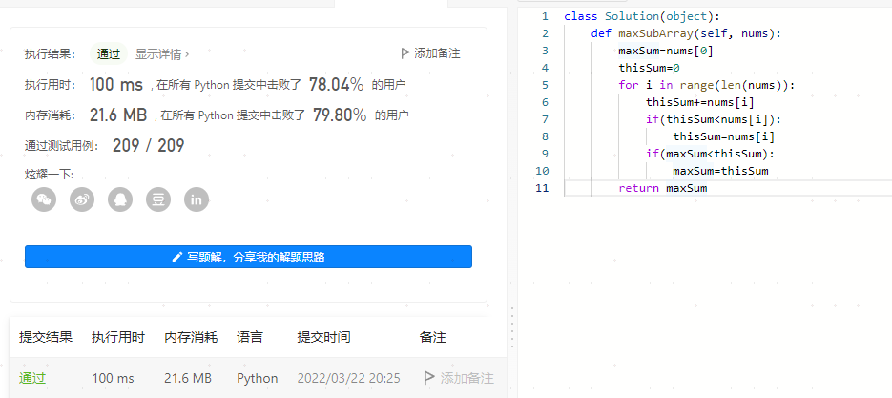

老师给的算法没有涉及到数组全是负数的情况，所以改了7、8行